**TUGAS**

**SISTEM INFORMASI AKUNTANSI**

**APLIKASI STOK BARANG**

**Dibuat Oleh :**

DIKY MITZA PRATAMA 151200043

DWINTA AMORA 151200066

FAJAR ARIF SETIAWAN 151200072

MARSALINA 151200077

WANDRI EKA PUTRA 151200073

**Program Studi Sistem Informasi**



**YAYASAN AMAL BAKTI MUKMIN INDONESIA**

**SEKOLAH TINGGI MANAJEMEN INFORMATIKA DAN KOMPUTER**

**STMIK INDONESIA**

**PADANG**

**2016**

**A. Aliran Sistem Informasi yang sedang berjalan**

Aliran sistem informasi merupakan bagan yang menunjukkan arus pekerjaan secara keseluruhan dari sistem. Bagan ini menjelaskan urutan-urutan dari prosedur-prosedur yang ada di dalam sistem. Berikut aliran sistem yang sedang berjalan.



**B. Aliran Sistem yang diusulkan**

Berdasarkan kelemahan sistem pengolahan data yang lama, maka dirancang aliran sistem informasi yang baru. Hal ini dilakukan untuk mempermudah pengolahan data sistem informasi. Sistem informasi yang diusulkan memiliki sebuah database yang digunakan untuk menampung data-data yang akan disimpan. Berikut ini adalah prosedur pengolahan data yang di usulkan sebagai berikut :



**C. Data Flow Diagram (DFD)**

Data flow diagram merupakan model dari sistem untuk menggambarkan pembagian sistem ke modul yang lebih kecil atau juga bisa disebut sebagai dokumentasi aliran sistem. Keuntungan menggunakan data flow diagram adalah memudahkan pemakai atau user yang kurang menguasai bidang komputer untuk mengerti system yang akan dikerjakan.

1. **Konteks Diagram**

Konteks diagram merupakan diagram yang terdiri dari suatu proses dan menggambarkan ruang lingkup suatu sistem. Pada konteks diagram ini akan digambarkan seluruh input ke sistem dan output dari sistem. Gambar konteks diagram dapat dilihat pada gambar 3.3 berikut ini :



Keterangan dari konteks diagram :

1. Pegawai yang sekaligus pengguna biasa pada sistem bertugas memberikan input data barang, data pegawai, data pemasok, data pelanggan, data penjualan, dan data pembelian. Pada sistem tersebut, pegawai bisa melihat data-data yang telah dimasukan setelah melakukan proses input serta transaksi.
2. Admin yang bertindak sekaligus pengelola sistem sepenuhnya bertugas mengelola data pengguna sistem serta pemberian hak akses pada sistem.
3. **Data Flow Diagram**

Data Flow Diagram merupakan penjabaran dari konteks diagram. Rancangan DFD dapat di lihat pada gambar berikut ini :



**D. Struktur Program**

Struktur program adalah gambaran dari seluruh rangkaian modul-modul program yang saling terkait satu sama lain yang terlibat dalam proses pengolahan data dan digunakan untuk merancang suatu system yang diusulkan. Struktur program dapat dlilihat pada gambar berikut ini :



**E. *Flowchart* Menu**

Menu utama dimulai dari start dan di akhiri oleh stop. Untuk lebih jelasnya dapat dilihat pada gambar dibawah ini :



Desain *Flowchart* Menu

**F. Desain Program**

Desain input merupakan suatu alat yang digunakan untuk memasukan data-data yang dibutuhkan dalam proses pembuatan laporan-laporan yang dibutuhkan oleh perusahaan dalam mengambil keputusan.

**1. Desain input data pelanggan**



**2. Desain input barang**



**3. Input Data Penjualan Barang**



**4. Desain Laporan Stok Barang**



**IMPELMENTASI PROGRAM**

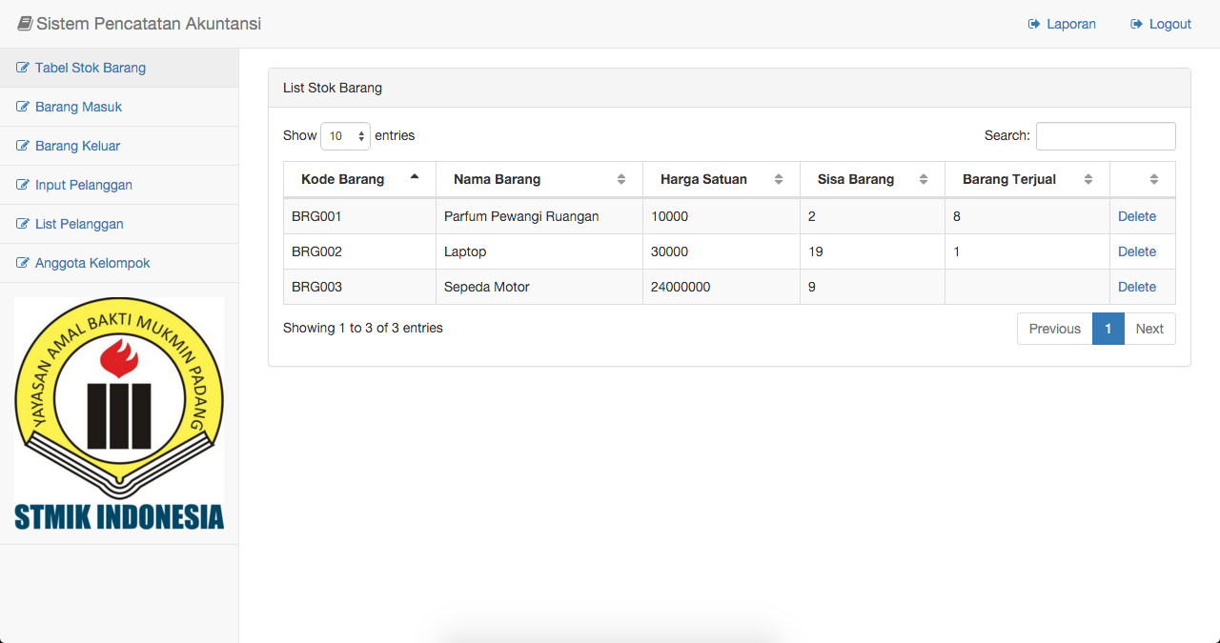

Tampilan List Stok Barang

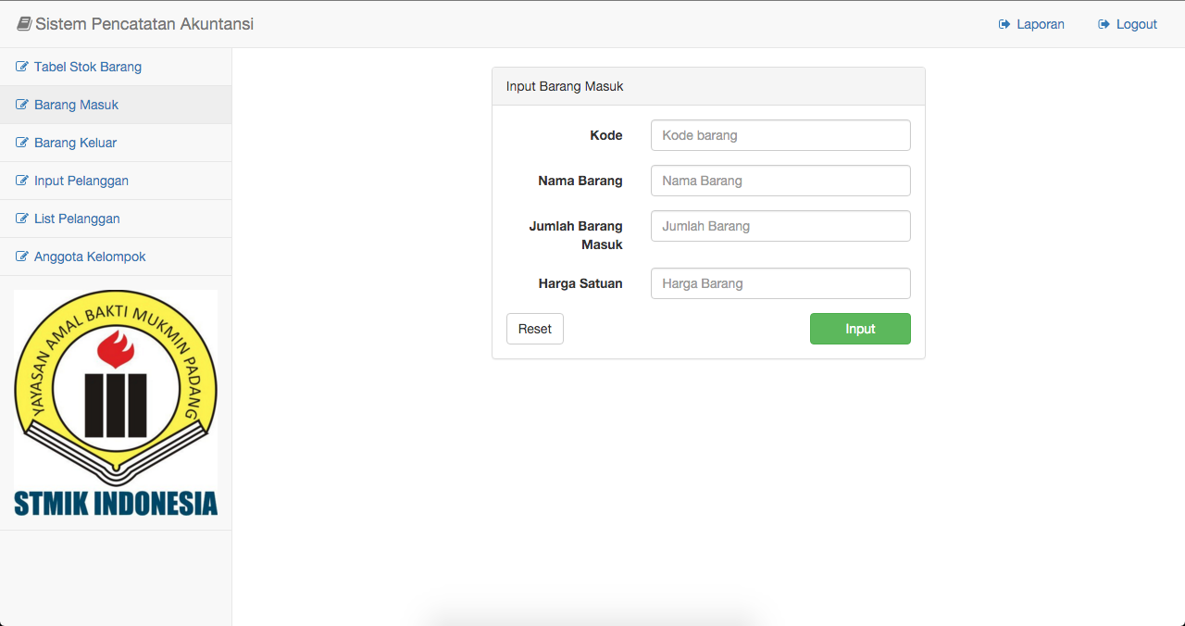

Tampilan Input Barang Masuk

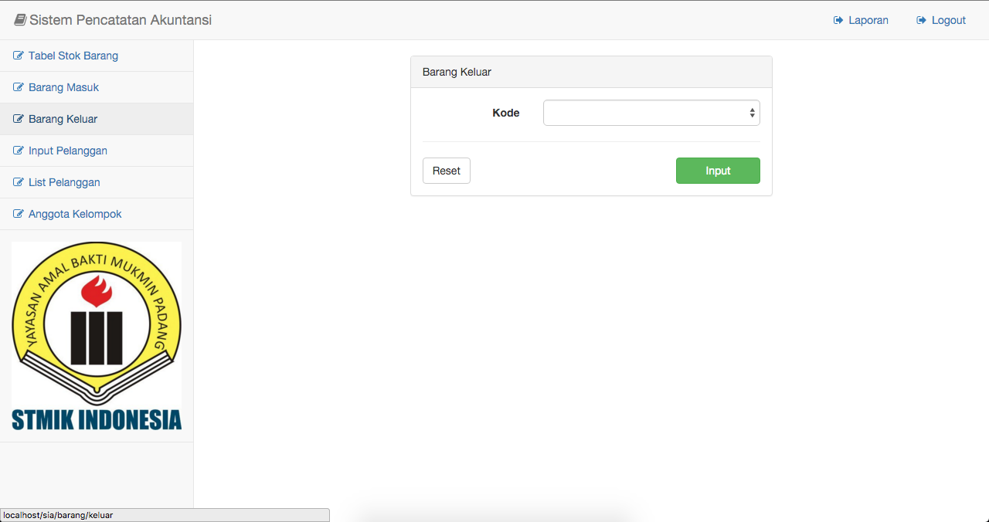

Tampilan Barang Keluar Saat Pemilihan Kode Barang untuk Detail Barang

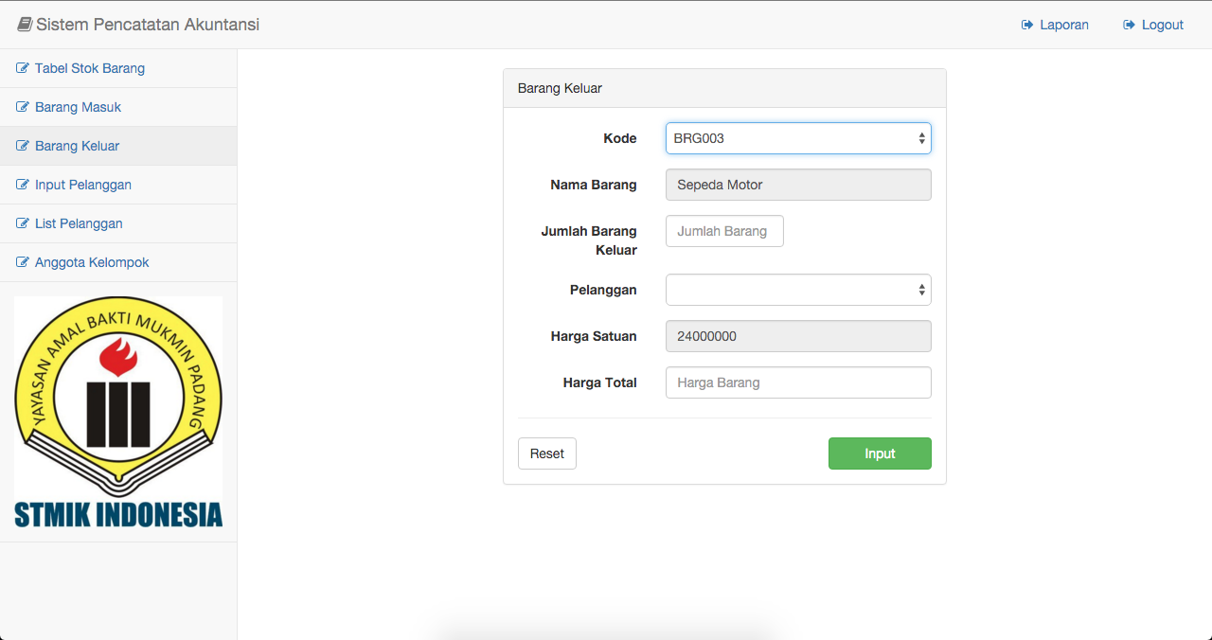

Tampilan Barang Setelah memilih kode barang

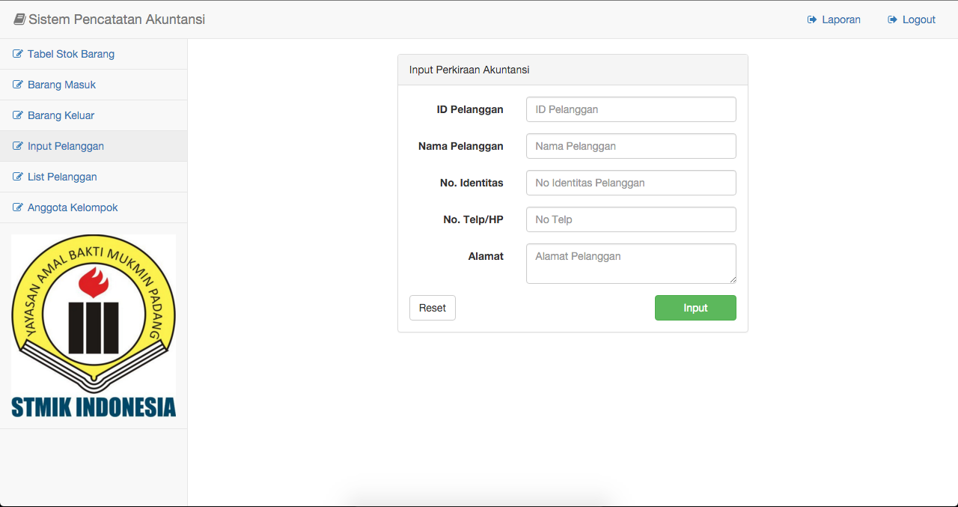

Tampilan Insert Pelanggan

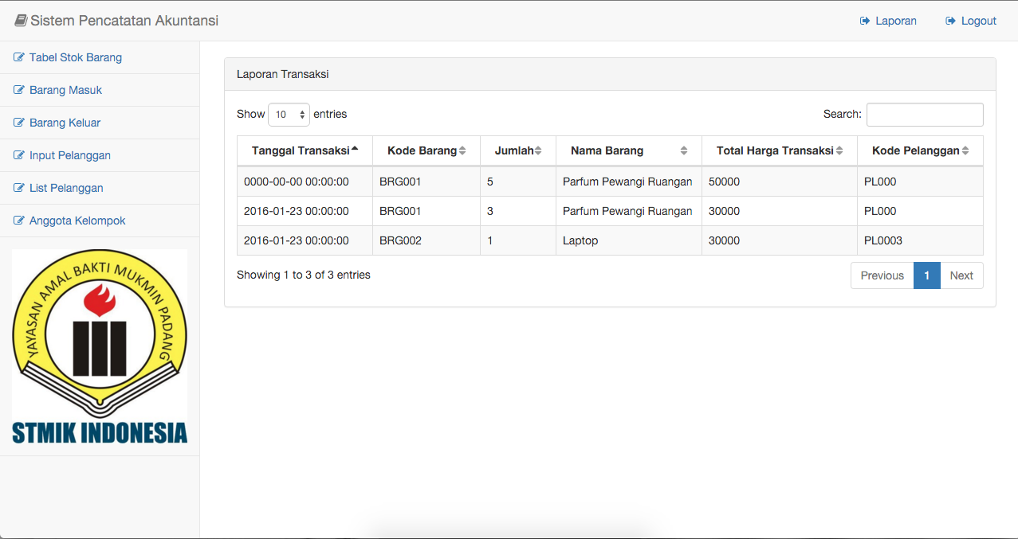

Tampilan Laporan Transaksi

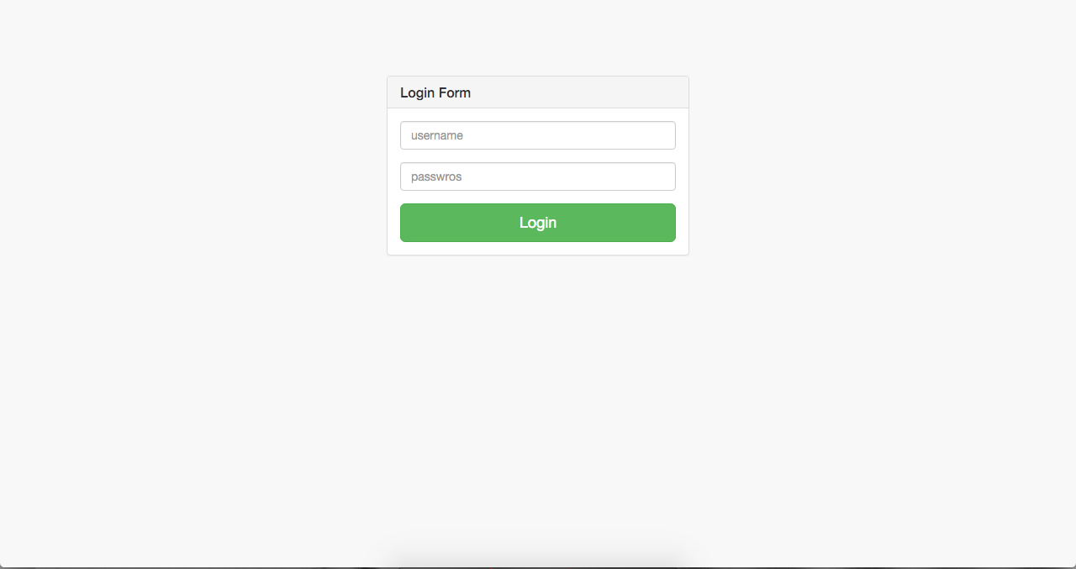

Tampilan Form Login

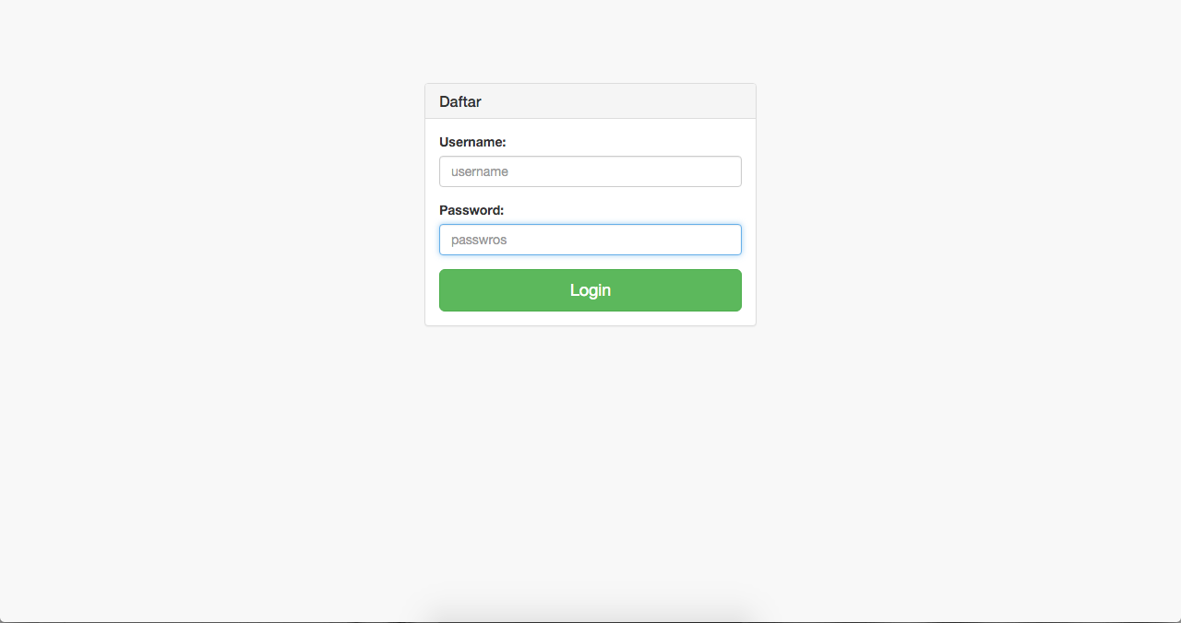

Tampilan Daftar Register